业务介绍及操作指引（面向岗位管理员）

登录方式
网上办事大厅采用统一认证账号登录。可通过以下方式进入办事大厅。

方式一：学校主页→ 门户→办事大厅
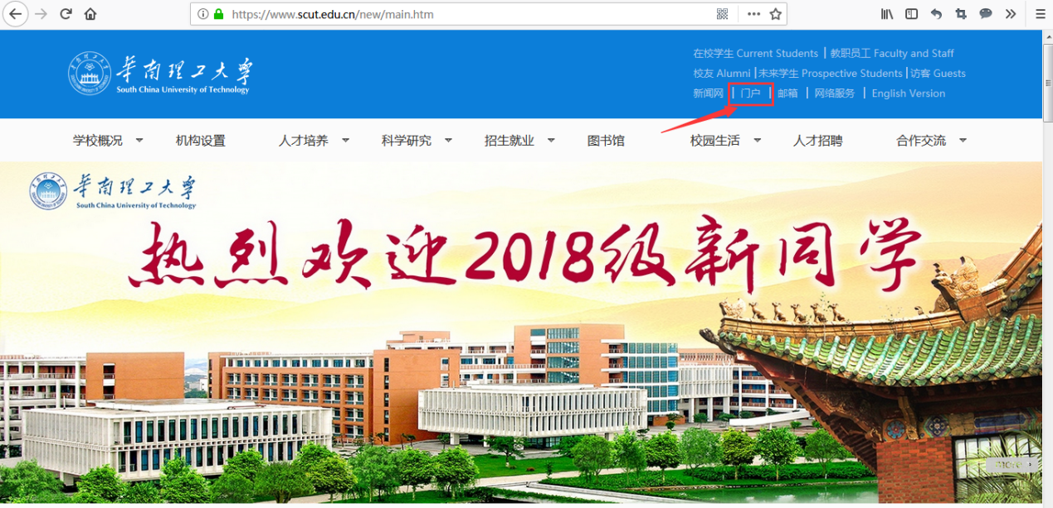

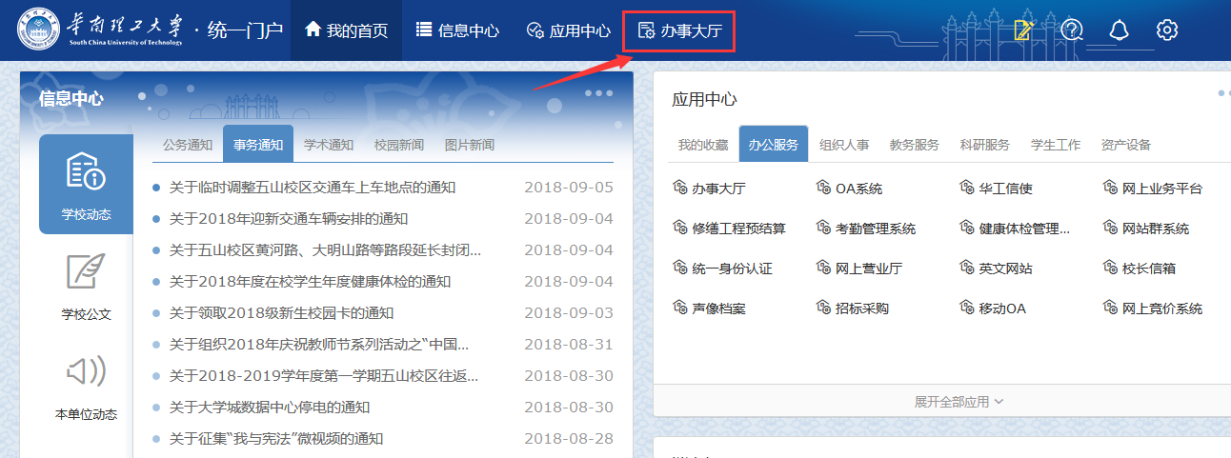

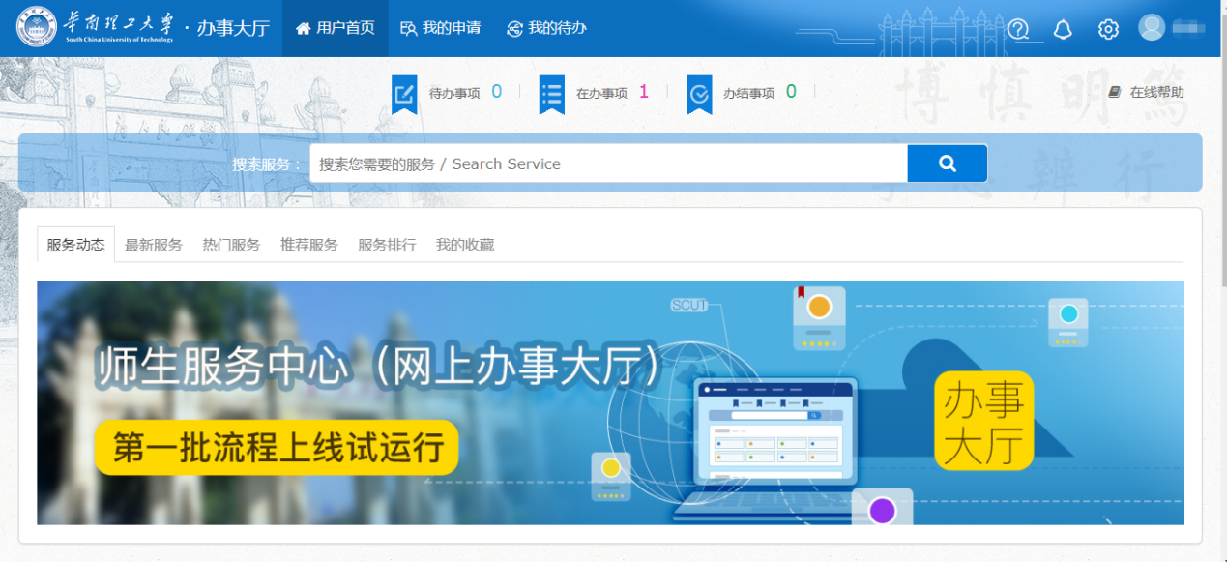

方式二：“华南理工大学”企业微信号→师生服务中心
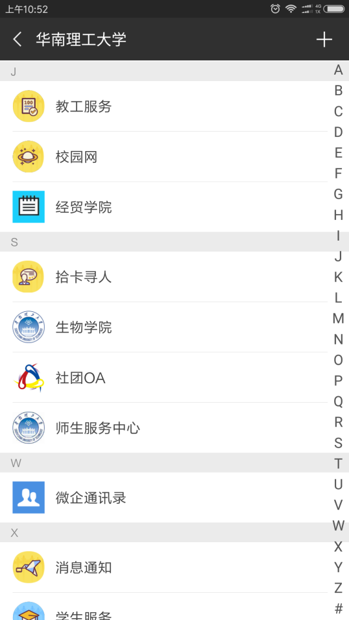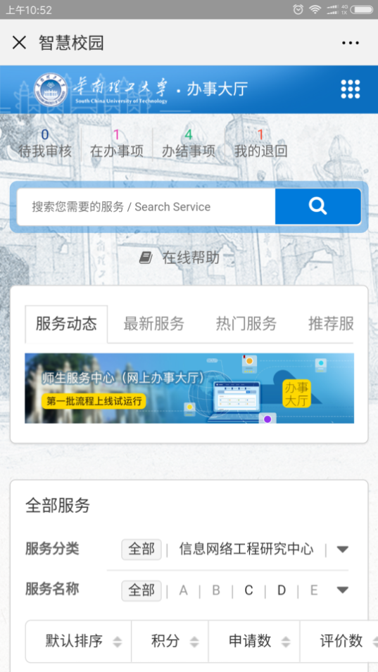

方式三：直接输入网址
https://ehall.scut.edu.cn

岗位管理操作指引
二级单位的岗位管理员可在此页面上配置本单位的岗位人员。
系统路径：办事大厅→系统管理→身份管理→岗位管理→部门岗位。
在机构树点击“华南理工大学-智慧校园”前面的“+”号，可展开机构树。
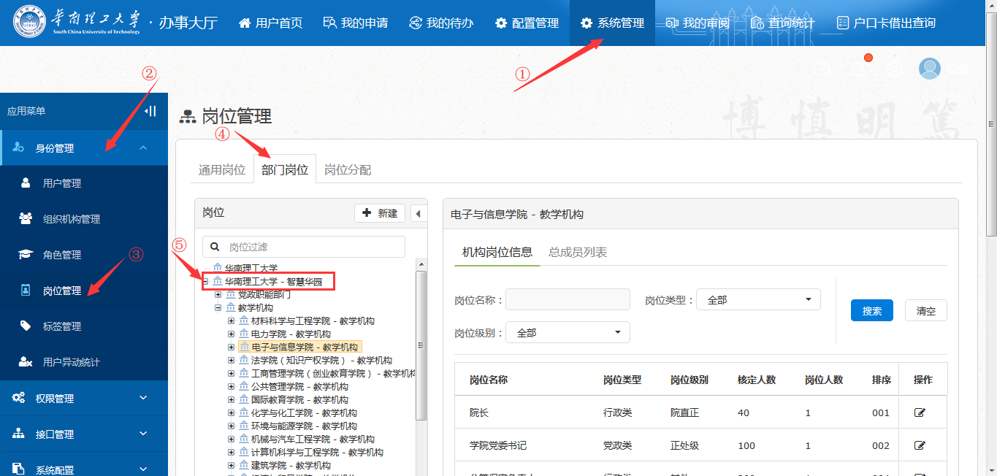

点击自己所在单位名称，右边“机构岗位信息”将展现本单位的岗位信息，“总成员列表”能展现本单位所有已经分配的岗位成员信息。
在左边机构树中点击所在单位名称前面的“+”号，展开后也可在机构树中看到本单位的所有岗位。
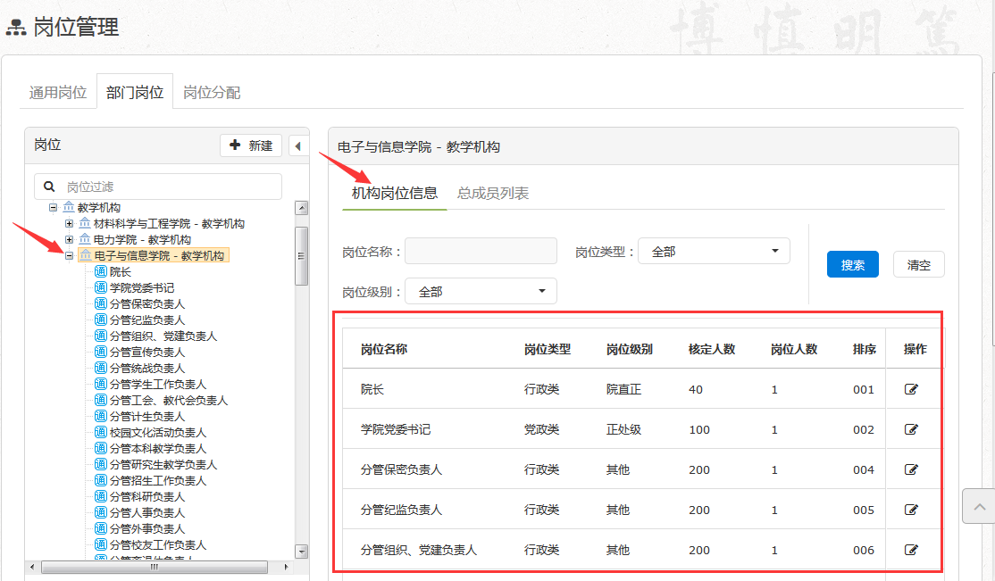

在机构树中点击其中一个岗位，右边会显示该岗位已配置的成员列表。点击“添加成员”，可为这个岗位添加人员；点击具体某个成员后面的删除按钮，可将该人员从该岗位中删除。
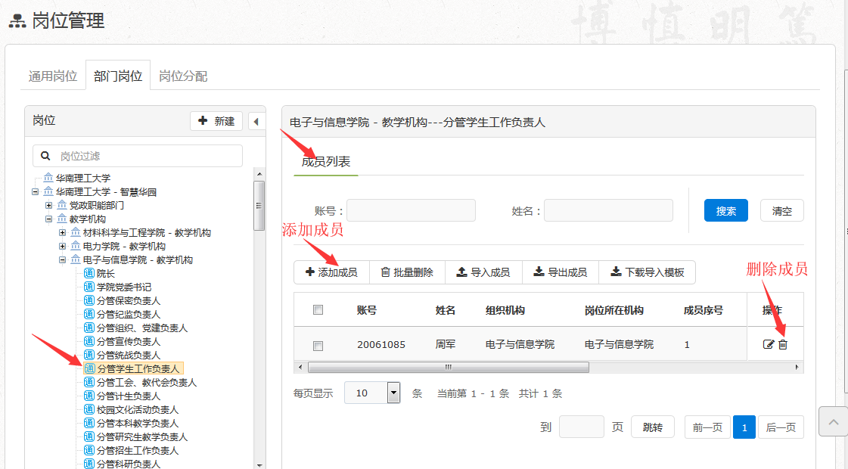

添加成员
点击“添加成员”后打开下面的页面，一般通过姓名或账号（即工号）的方式进行人员查找，查找到之后进行勾选。
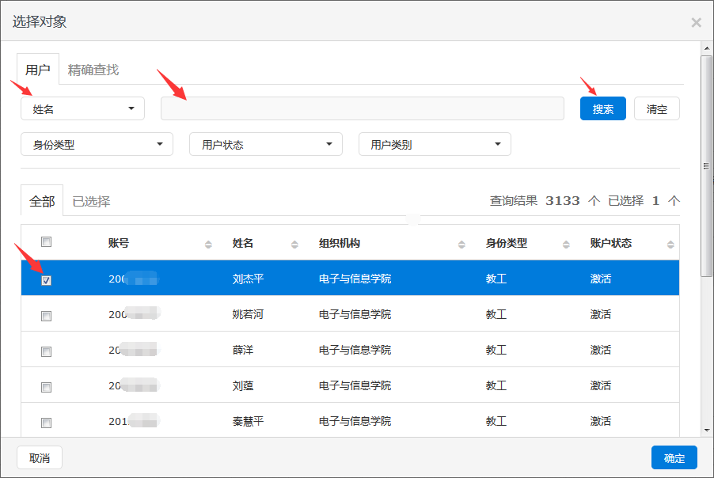

若需要添加多位成员，则继续查找第二位人员并勾选，直至把人员都勾选上，此时在“已选择”TAB页可查看已勾选的人员。
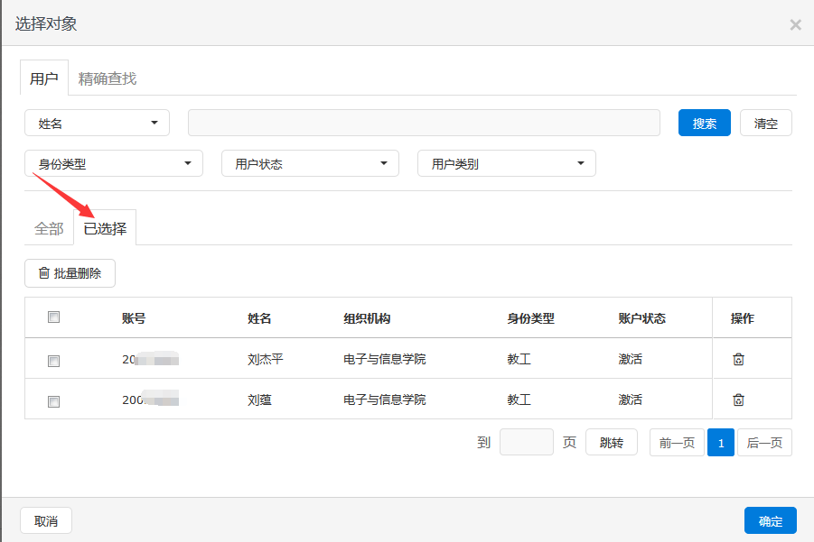

确认无误后，点击页面右下角“确定”按钮，即可完成岗位的设置。

附：目前已上线流程的单位审核岗位
序号 | 流程名称 | 单位审核岗位
1 | 干部因私出国（境）申请 | 主审、副审（由组织部统一指定，不需二级单位配置）
2 | 户口及首页借出服务（学生） | 分管学生工作负责人
3 | 户口及首页借出服务（教工） | 分管户政负责人
4 | 婚育证明申请（学生） | 本科生辅导员、研究生辅导员（暂时使用的是学工处提供的辅导员数据，日后将切换到岗位数据）
5 | 婚育证明申请（教工） | 计生联络员（暂时使用的是计生办提供的计生联络员数据，日后将切换到岗位数据）
6 | 西湖文化长廊申请 | 分管宣传负责人
7 | 音视频制作申请 | 学院书记、院长、部门正职、分管本科教学负责人、分管研究生教学负责人、分管科研负责人
8 | 教学动态网站建设申请 | 分管本科教学负责人（学院）、部门正职（非学院）
9 | 中层领导干部兼职申请 | 主审、副审（由组织部统一指定，不需二级单位配置）
10 | 国内在职进修申请 | 学院书记、院长、主审、副审
11 | 单位（多人）参保证明 | （不需单位审核）
12 | 辅导员入住申请服务 | 分管学生工作负责人
13 | 研究生复学申请服务 | 分管学生工作负责人、分管研究生教学负责人
14 | 本科生复学申请服务 | 分管学生工作负责人、分管本科生教学负责人
15 | 学生入住申请服务 | 分管学生工作负责人
16 | 学生住宿调整服务 | 分管学生工作负责人
17 | 本科生校内勤工助学岗位申请 | （不需单位审核）
18 | 校园文化活动审批 | 校园文化活动负责人
19 | 教职工请假申请 | 学院书记、院长、主审、副审
20 | 中层领导干部请假申请 | 学院书记、院长、主审、副审
21 | 教代会提案 | 提案工作联络员、院长、部门正职
22 | 学生统一认证账号批量申请 | 分管信息化负责人
23 | 公务邮箱申请 | 分管信息化负责人
24 | 校园一卡通公务支持 | 部门正职、副职、学院书记、副书记、分管信息化负责人
25 | 校园一卡通有效期延期申请 | 部门正职、副职、学院书记、副书记、分管信息化负责人
26 | 校园一卡通批量开卡申请 | 部门正职、副职、学院书记、副书记、分管信息化负责人
27 | 信息系统（网站）校内备案登记（备案/变更/注销） | 分管信息化负责人
28 | 信息系统（网站）校内备案变更管理员服务申请 | 分管信息化负责人
29 | 网站群网站申请 | 分管信息化负责人
30 | 网站群技术支持服务申请 | （不需单位审核）
31 | 网站群网站管理员变更申请 | 分管信息化负责人
32 | 公务活动网络支持申请 | 分管信息化负责人
33 | 服务器端口开放/关闭申请 | 分管信息化负责人
34 | 网络接入和建设 | 分管信息化负责人
35 | 教学办公区MAC地址登记 | （不需单位审核）
36 | 教学办公区静态IP地址申请 | 分管信息化负责人
37 | 公共云服务申请 | 分管信息化负责人
38 | 认证与门户集成 | 分管信息化负责人
39 | 网络信息安全服务登记 | 分管信息化负责人
40 | 数据需求申请 | 分管信息化负责人
41 | 信息系统（网站）ICP备案公章服务申请 | 分管信息化负责人
42 | 校园网/校内电话自助报障 | （不需单位审核）

